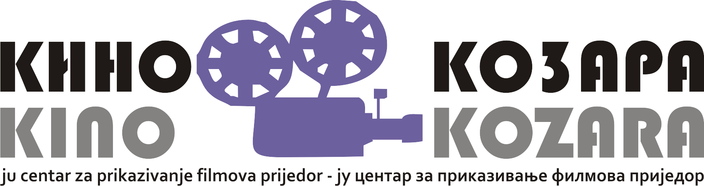

Republika Srpska
Grad Prijedor
JU „Centar za prikazivanje filmova“ Prijedor
Adresa: Kralja Petra I Oslobodioca 39
Tel: +387 52 211 259
e-mail: centarfilm@gmail.com

Broj: 106/24
Datum: 26.03.2025 godine

Na osnovu člana 71. Zakona o javnim nabavkama ("Službeni glasnik BiH" br. 39/14, 59/22 i 50/24) direktor JU "Centar za prikazivnje filmova" Prijedor, d o n o s i:

O B A V J E Š T E NJ E

O IZBORU NAJPOVOLJNIJEG PONUĐAČA

Na osnovu Poziva za dostavljanje ponuda putem direktnog sporazuma za javnu nabavku tonera za potrebe JU „Centar za prikazivanje filmova“ za 2025. godinu, broj 86/25 od 06.03.2025.

I

Svoju ponudu su dostavili sledeći ponuđači:

- PR Media Market Priedor
- East Code doo PJ Prijedor i
- PR Smart Computer Prijedor

II

Nakon razmatranja ponuda ocijenjeno je da je u predmetnoj nabavci najpovoljniji ponuđač:

PR Smart Computer Prijedor

III

Ponuđač iz tačke II ove odluke ocijenjen je kao najuspješniji, jer je ponudio najnižu cijenu.

IV

Ova odluka biće objavljena na zvaničnoj internet stranici Ugovornog organa, istovremeno sa upućivanjem iste ponuđaču, koji je učestvovao u ovom postupku javne nabavke.

Obrazloženje:

Ugovorni organ, JU „Centar za prikazivanje filmova“ Prijedor je uputio Poziv za dostavljanje ponuda, broj 86/25 od 06.03.2025. u predmetu direktnog sporazuma, javna nabavka tonera za potrebe JU „Centar za prikazivanje filmova“ Prijedor.

Nakon objavljenog Poziva, Ugovorni organ je u predmetnom postupku utvrdio sledeće:

- da su se na Poziv prijavila tri (3) ponuđača,
- da je ponuda PR Smart Computer Prijedor prihvatljiva kao i da je ovaj ponuđač dostavio sve dokumente tražene predmetnim pozivom, odnosno da je kvalifikovan za dodjelu predmetnog ugovora-računa.

Pregledom i ocjenom ponuda, primjenom kriterijuma „najniža cijena“, Ugovorni organ je utvrdio rang listu kako slijedi:

- PR Smart Computer Prijedor
- East Code doo PJ Prijedor
- PR Media Market Prijedor

Ponuda u tehničkom i ekonomskom smislu u potpunosti zadovoljava zahtjeve ugovornog organa, te je shodno tome i data preporuka da se dodjela ugovora izvrši navedenom ponuđaču.

Imajući u vidu navedeno, odlučeno je kao naprijed.

Protiv ove odluke žalba nije dozvoljena.

Dostavljeno:

- Ponuđaču
- Dosije
- a/a 